GRÖMO Band-Dilatation

GRÖMO

Eigenschaften

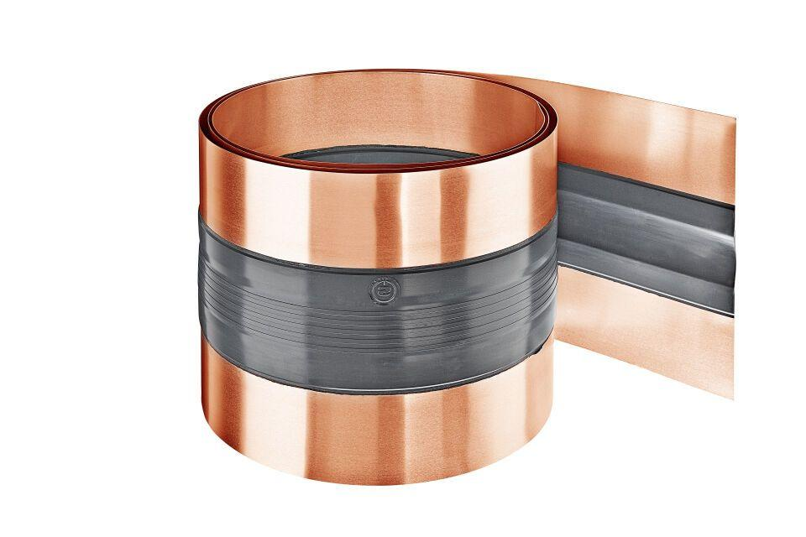

Farbton

kupfer, silber

Oberfläche

beschichtet, matt

Werkstoff

Edelstahl, Kupfer, Zink

Breite (mm)

260,00 - 390,00

Länge (mm)

3.000,00 - 6.000,00